**Lavelanet. Yan Guanter en Nouvelle-Zélande**

**HANDISPORT**

[Yan Guanter lors du championnat d'Europe, en Irlande./Photo DR. - Tous droits réservés. Copie interdite.](http://static.ladepeche.fr/content/photo/biz/2012/08/26/201208261234_zoom.jpg)

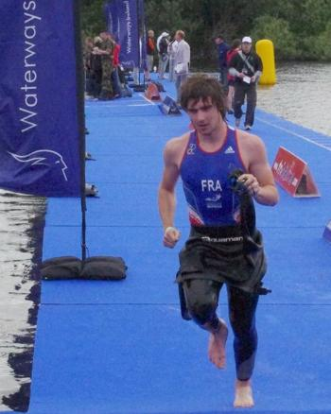

Yan Guanter lors du championnat d'Europe, en Irlande./Photo DR.

Yan Guanter, le paratriathlète aux origines lavelanétiennes, prépare un grand rendez-vous.

Et c'est souvent en pays d'Olmes, à la mi-août, entouré de sa famille, sur les pentes de sa station de ski préférée où ses sentiers très rudes que le jeune champion vient se ressourcer et souffrir sur des parcours qu'il connaît bien.

«J'ai pris beaucoup de plaisir, comme à chaque fois, de revenir au pays, revoir mes grands-parents. Ce stage avait pour but, notamment, de retrouver ma famille que je n'avais pas vu depuis un certain moment, et, en même temps, réaliser des entraînements et terminer un stage qui entre dans ma préparation pour les championnats du monde de paratriathlon, en Nouvelle-Zélande.»

Pour Yan Guanter, cette étape au pays lui a permis aussi de profiter des Monts d'Olmes pour faire du VTT (trois heures par jour) «afin de se faire les cannes et de profiter des températures agréables» précise-t-il. Au retour, le solide paratriathlète filait sur la voie verte pour une petite heure de footing, à chaque fin sortie VTT. Yan Guanter a également profité de son passage en Ariège pour participer au cross de Cadarcet, entre Foix et Saint Girons. Un parcours agréable mais extrêmement sélectif de 9 000 m où 150 participants étaient en concurrence. «Je n'avais aucun objectif, si ce n'est celui de me faire plaisir après une sortie vélo. J'ai donc décidé de relancer à chaque montée. Ma principale difficulté a été de relâcher mon effort sur les descentes.» Yan terminera au 79e rang (3e espoir) en 46 minutes.

**DES BATTERIES «RECHARGÉES À BLOC»**

«Ce stage dans le département m'a permis sans aucun doute de recharger à bloc les batteries auprès de ma famille, de voir un peu de la nature comme j'ai pu la connaître quand j'étais en section sport études à Font-Romeu, de rencontrer aussi des gens qui m'ont encouragé dans ma préparation, assure le champion, J'espère être à la hauteur de l'événement en octobre.»

Yan tient à remercier Jean-Paul Rabaute (concessionnaire auto à Lavelanet) pour lui avoir prêté sont VTT afin de pouvoir continuer l'entraînement. En attendant la Nouvelle-Zélande, Yan Guanter fera sa rentrée des classes, il prépare un BTS technico-commercial qu'il espère bien décrocher.